Автономная некоммерческая организация дополнительного образования "Детский технопарк "Кванториум" в городе Невинномысске"

Исследовательская работа

ИЗУЧЕНИЕ ЭФФЕКТИВНОСТИ ОБЕЗЗАРАЖИВАНИЯ ВОЗДУХА БАКТЕРИЦИДНЫМ РЕЦИРКУЛЯТОРОМ РБОВ 911-«МСК»

Авторы работы:
Медведько Вадим Валентинович
Чухлеб Ангелина Романовна,
учащиеся 8 класса

Научный руководитель: Медведько Евгения Александровна
педагог доп.образования АНО ДО Кванториум, г. Невинномысск

г. Невинномысск Ставропольский край
2021

ОГЛАВЛЕНИЕ
Введение...................................................................................................................2
ГЛАВА I ОБЗОР ЛИТЕРАТУРЫ............................................................................3

1.1 Микробиология воздуха....................................................................................3

1.2 Принцип работы бактерицидного рециркулятора воздуха............................5
1.3 Исследования микробиоты воздуха.................................................................6
ГЛАВА II ПРОВЕДЕНИЕ ИССЛЕДОВАНИЯ.....................................................8
2.1. Подготовка к исследованию. Приготовление питательной среды...............8

2.2. Учет количества микроорганизмов в воздухе................................................8
2.3. Общая микробная обсемененность воздуха..................................................9
2.4 Качественный состав микрофлоры воздуха..................................................12
ВЫВОДЫ...............................................................................................................15
СПИСОК ЛИТЕРАТУРЫ......................................................................................16
Приложение 1.........................................................................................................17
Приложение 2.........................................................................................................18
Приложение 3.........................................................................................................19
ВВЕДЕНИЕ
Ежегодно в мире от инфекционных заболеваний страдают более 7 млн. человек, даже проведение вакцинации не спасает от эпидемиологической опасности. Все мы знаем, что болезнь легче предупредить, чем лечить, поэтому необходимо проводить постоянно профилактику, обеззараживать окружающую среду — с этим отлично справляется бактерицидный рециркулятор. Принцип работы рециркулятора такой: неочищенный воздух затягивается внутрь прибора, где под действием УФ-лучей дезинфицируется и возвращается обратно в помещение. Дезинфекция воздуха бактерицидными рециркуляторами рекомендована Роспотребнадзором для профилактики коронавируса, а также гриппа и простуды. Действие прибора распространяется не только на вирусы, но также на бактерии и плесень, что делает его использование актуальным в течение всего года.
Человек в среднем вдыхает за сутки 12 000—14 000 дм3 воздуха. При этом в дыхательных путях задерживаются 99,8% микроорганизмов, содержащихся в воздухе, то есть около 100 различных видов сапрофитных микроорганизмов: споры гнилостных бактерий, плесневых грибов, дрожжей, актиномицетов; вегетативные формы микробов - пигментообразующие и беспигментные кокки и бактерии. Наиболее часто в воздухе встречаются следующие виды: Вас. subtilis, Вас. mesentericus, Вас. mycoides, Р. glaucum, Мucor mucedo,Torula alba, T.rosea, Асt. griseus, М. roseus, М. candicans, Staphylococcus citreus, Stph. albus и др. [2]
Эффективность работы устройства зависит от объема обрабатываемого помещения, количества присутствующих в нем людей, времени непрерывной работы. Помещение Биоквантума оснащено бактерицидным рециркулятором РБОВ 911-«МСК». Согласно инструкции к устройству, бактерицидный рециркулятор после 40 минут непрерывной работы обеспечит уничтожение 90–99% микроорганизмов в помещении Биоквантума, площадью 96,9 м2.
Цель: Доказать эффективность применения бактерицидного рециркулятора в помещениях образовательных учреждений.
Задачи: Изучить эффективность обеззараживания воздуха в точках, расположенных на разном расстоянии от работающего рециркулятора.
Для этого мы провели сравнительный анализ общей микробной обсемененности воздуха и качественного состава микрофлоры воздуха (санитарно-показательные микроорганизмы воздуха - свидетельство санитарного неблагополучия воздуха и спорообразующие микроорганизмы - показатель загрязненности воздуха микроорганизмами почвы) в помещении Биоквантума без рецеркулятора и после 40 минут его работы.
Для определения наличия в воздухе микроорганизмов мы пользовались седиментационным методом исследования воздуха (метод Коха), который заключается в седиментации (оседании) микрофлоры находящейся в воздухе, под действием силы тяжести, на поверхность питательной среды МПА.

ГЛАВА I ОБЗОР ЛИТЕРАТУРЫ

1.1 Микробиология воздуха
Воздух является неблагоприятной средой для развития микроорганизмов, так как в нем содержится очень мало питательных веществ и активно действуют неблагоприятные факторы: высушивание и солнечный свет. Но многие микроорганизмы могут находиться в воздушном пространстве в жизнеспособном состоянии определенное время, иногда достаточно длительное. Источником попадания микроорганизмов в воздух является преимущественно почва.
В воздухе можно обнаружить самые разные микроорганизмы: кокки, микрококки, сарцины, бактерии (преимущественно в виде спор) и грибы. Воздух открытых пространств относительно чист, в то время как в закрытых помещениях контаминация воздуха бывает значительно больше, особенно если помещения плохо проветриваются и в них накапливаются микроорганизмы, выделяемые через дыхательные пути человека. Микроорганизмы попадают в воздух при кашле, чихании, даже разговоре. Чихая, здоровый человек выделяет в воздух до 104 КОЕ, а больной — в несколько раз больше.
Механизм передачи патогенных микроорганизмов через воздух был изучен выдающимся русским гигиенистом П. Н. Лащенковым (первая половина XX в.), который установил, что человек, чихая или кашляя, выбрасывает в окружающее пространство множество капель жидкости с содержащимися внутри микроорганизмами. Эти капельки могут длительно (до нескольких часов) находиться в воздухе. В этих каплях (за счет присутствия в них влаги) микроорганизмы выживают значительно дольше, чем в открытом состоянии. Таким образом происходит заражение многими заболеваниями (путь заражения так и называется — воздушно-капельный). Например, так передается грипп. Этот путь возникновения эпидемий и крупных пандемий, в прошлом легочной чумы.
Существует пылевой путь распространения патогенных микроорганизмов через воздух, причем он достаточно щадящий для возбудителей. Микроорганизмы, выделяемые больными, находятся в мокроте, слизи, и они оказываются как бы окруженными субстратом. Эти дополнительные белковые оболочки делают микроорганизмы более устойчивыми к действию факторов внешней среды. Высыхая, эти капли превращаются в бактериальную пыль, частички которой достигают до 100 мкм, и они быстро оседают. Пылевой путь важен в эпидемиологии туберкулеза, дифтерии и др.
Контаминация воздуха очень различается: от единичных клеток до десятков тысяч КОЕ на 1 м3. В пыли содержится до 106 КОЕ/г бактерий. Количество микроорганизмов в воздухе имеет санитарное значение. Естественно, что чистота воздуха крайне важна в операционных отделениях больниц, помещениях для производства лекарств и др. Во многих случаях важен не только количественный, но качественный состав микроорганизмов.
Микробиота воздуха крайне разнообразна но количественному и качественному составу и очень нестабильна. Контаминация воздуха зависит от множества факторов: климата, географического положения, времени года и др. Например, контаминация воздуха над океанами, горами или в Антарктиде крайне низкая — единичные представители микромира в кубической мере. Воздух крупных городов, промышленных районов может содержать до нескольких десятков и даже сотен микробных клеток в том же объеме. Наиболее контаминирован воздух около поверхности Земли, а по мере удаления от нее становится более чистым. Снижение контаминации воздушного пространства происходит и по мере удаления от населенных мест. Но вместе с тем воздушных зон, свободных от микроорганизмов, практически нет. Если не вегетативные клетки, то их споры обнаруживаются практически везде, в том числе и далеко от поверхности Земли, например в стратосфере. Играет большую роль в формировании контаминации микробного сообщества воздуха и время года. В зимний период воздух намного меньше контаминирован, чем в летний период.
Большое влияние на содержание микроорганизмов в воздухе оказывают имеющиеся зеленые насаждения. Листья растений, особенно крупных, способны задерживать пыль. Также растения выделяют фитонциды, губительно действующие на микробов. Если в центре города количество микроорганизмов достигает нескольких тысяч, то в парке их сотни. Большую роль в контаминации воздуха играет человеческий фактор. Качество воздуха жилых и рабочих помещений в значительной степени зависит от их санитарно-гигиенического состояния. Большое количество людей и плохая вентиляция приводят к возрастанию количества микроорганизмов в воздухе.[4]
Существенным образом уменьшают количество микроорганизмов в воздухе уборочные и ремонтные работы. Своевременная окраска стен, побелка потолков, регулярная влажная уборка, постоянная вентиляция в значительной степи снижают запыленность помещений и количество микроорганизмов в них. Существуют специальные фильтры бактерицидной обработки, препятствующие попаданию в помещения микроорганизмов с подаваемым воздухом.
Для снижения количества микроорганизмов в воздухе производят дезинфекцию (деконтаминацию, максимальное снижение содержания микроорганизмов почти до полного уничтожения), пригодными являются только вещества, которые, с одной стороны, вызывают гибель микроорганизмов, но с другой — безвредны для человека, а также не оказывают негативного действия на окружающую среду (в том числе оборудование, мебель и др.). Дезинфицирующие вещества должны быть бесцветными и не иметь запаха; обычно их распыляют (реже производят самопроизвольное испарение).
Наиболее широкое использование с целью дезинфекции находят ультрафиолетовое облучение и озонирование. Их применяют для обеззараживания воздуха производственных цехов, лечебных помещений, холодильных камер и др.

1.2 Принцип работы бактерицидного рециркулятора воздуха

Еще недавно рециркулятор воздуха можно было увидеть только в мед.учреждениях. Сегодня ситуация резко изменилась – свои коррективы внесла сложная эпидемиологическая обстановка. Теперь аппараты обязательны для использования в учебных заведениях, их устанавливают в офисах, спортивных и торговых центрах, на предприятиях и в госучреждениях, в кафе и парикмахерских.
Назначение бактерицидного рециркулятора – обеззараживание воздуха в помещении. Устройство позволяет уничтожить присутствующие в воздухе бактерии, микроорганизмы и вирусы. Оно используется для профилактики вирусных инфекций, которые распространяются воздушно-капельным путем.
Ультрафиолетовый облучатель-рециркулятор состоит из следующих элементов:
- замкнутый корпус (кожух) с вентиляционными отверстиями (входными и выходными жалюзи);
- вентиляционный блок с вентилятором.
- ультрафиолетовая бактерицидная лампа.
УФ-лампы могут быть ртутными или эксимерными (в более современных приборах). В первом случае по истечении срока эксплуатации кварцевый рециркулятор подлежит обязательной специальной утилизации, поскольку относится к категории опасных отходов.
В основе работы прибора – рециркуляция воздушного потока с воздействием на воздух ультрафиолетового излучения определенного спектра. При длине волны 180–300 нм оно оказывает бактерицидный эффект на микроорганизмы – повреждает ДНК клеточного ядра бактерий и уничтожает, прекращая их рост. Для уничтожения вирусов требуется более мощное УФ-излучение – 300–380 нм.

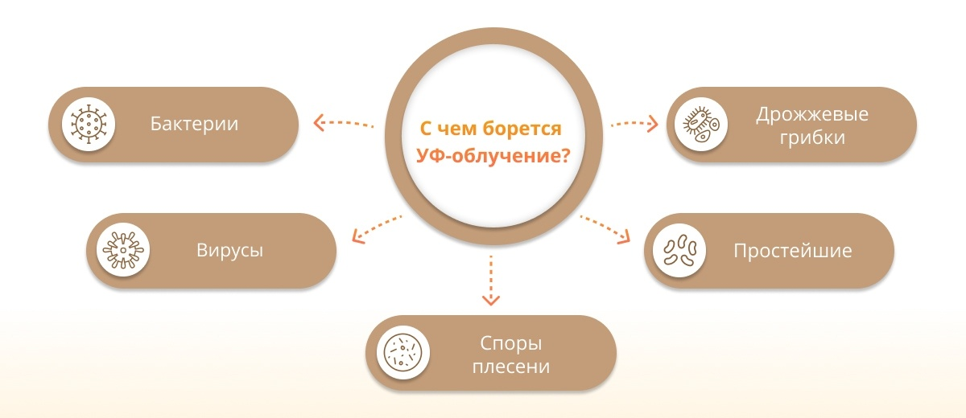

Устройство работает следующим образом:
- с помощью вентилятора через входное отверстие (жалюзи) в корпус нагнетается поток воздуха;
- он проходит зону воздействия излучения и обеззараживается;
- чистый воздух выпускается через выходное жалюзи.
КПД современных устройств достигает 95 и более процентов.[6]
Кварцевые приборы бывают открытого и закрытого типа, передвижные и стационарные.
Кварцевые лампы открытого типа используются только в медицинских учреждениях. Ультрафиолетовая лампа таких приборов не заключена в кожух – мощное УФ-излучение распространяется на все пространство помещения.
Присутствие людей или животных при кварцевании в этом случае исключено, а на медицинском работнике должны быть защитные очки и костюм. Такие приборы часто используются в операционных, больничных палатах и т. д.
Передвижные УФ-рециркуляторы закрепляются на прочной стальной стойке или платформе с колесами. Благодаря мобильности их можно устанавливать в различных помещениях на разных этажах. К передвижным также можно отнести и напольные переносные модели.
Поскольку наличие кварцевых ламп сегодня обязательно не только в медучреждениях, но и в школах – это экономичный и эффективный вариант обеззараживания классов и кабинетов в условиях большого количества помещений. [3]
Стационарные приборы закрепляются на потолке, но чаще – на стене. Для наибольшей эффективности выбирается место, где воздух циркулирует более интенсивно – например, у двери.
Выбор устройства зависит от конструктивных возможностей облучателей, а также от двух основных критериев:
- площадь помещения – рекомендуемая площадь указывается в инструкции производителя;
- производительность вентилятора – чем она выше, тем большая площадь обеззараживается за час.
Диапазон спектра излучения УФ-ламп широко варьируется. Напомним, что бактерицидный эффект достигается при спектре 180–300 нм. Для противовирусного обеззараживания необходимо приобретать приборы с излучением 300–380 нм.[1]

1.3 Исследования микробиоты воздуха
Р. Кох предложил очень простой метод (сто до сих пор называют методом Коха) — седиментационный (от лат. sedimtntum — оседание). Он основан на том, что под действием силы тяжести микроорганизмы оседают на окружающие нас поверхности, в том числе на питательную среду в чашках Петри. Экспозиция в течение определенного времени (часто бывает необходимо 5 мин в соответствии с формулой Омелянского) позволяет определить примерное количественное присутствие микроорганизмов в воздухе помещения. Это естественная седиментация.
Современные фильтрационные методы основаны на принудительной седиментации. Помещение (посев) микроорганизмов из воздуха осуществляют с помощью специальных приборов: импакторов, импинджеров и фильтров. Работа импакторов заключается в принудительном осаждении микробов из воздуха на поверхность среды. Работа импинджеров основана на пропускании (продувании) исследуемого воздуха через раствор или специальную питательную среду, в которых остаются микроорганизмы. Наибольшее распространение в настоящее время имеют методы с использованием принципа ударного действия струи воздуха. Воздухозаборники позволяют за короткое время прокачать большой объем воздуха и получить достаточно достоверные результаты.
Оценка контаминации воздуха может быть осуществлена но количественному и качественному составу. Санитарно-гигиеническое состояние воздуха определяется по общему содержанию микроорганизмов в 1 м3 и индексу санитарно-показательных микроорганизмов — золотистого стафилококка и гемолитических (от греч. haima — кровь + lysis — разрушение) стрептококков. Эти микроорганизмы являются типичными представителями микробиоты верхних дыхательных путей, постоянно обитают в этих путях, на слизистых носа, в ротовой полости человека и являются спутниками патогенных микроорганизмов, выделяемых бактерионосителями патогенных микробов. Присутствие в воздухе спорообразующих микроорганизмов свидетельствует о загрязнении воздуха микроорганизмами почвы, а появление грамотрицательных бактерий показывает неблагополучное санитарное состояние.
Проверка на присутствие в воздухе жилых помещений патогенных и условно-патогенных микроорганизмов производится, когда возникла проблема заболевания одного или нескольких проживающих. Обязательным является исследование воздуха холодильных камер на присутствие спор плесневых грибов.[5]

ГЛАВА II ПРОВЕДЕНИЕ ИССЛЕДОВАНИЯ

2.1. Подготовка к исследованию. Приготовление питательной среды.
Мы приготовили мясопептонный агар (МПА). Для этого, к говяжьему бульону добавили1% пептона, 0,5% х. ч. натрия хлорида, прокипятили на слабом огне 10-15 мин для растворения веществ, установили нужный рН, профильтровали и долили воды до первоначального объема. К готовому бульону добавили 2-3% готового агар-агара и нагревая на слабом огне до полного расплавления агара. Готовую среду отфильтровали через ватномарлевый фильтр и разлили в стерильные флаконы по ГОСТ 10782-85, простерилизовали в течении 20 мин при 120° С в автоклаве. После охлаждения до температуры 45-50 °С, среду МПА разлили по (20±5) мл в стерильные чашки Петри. (Приложение 1)

2.2. Учет количества микроорганизмов в воздухе
Для количественного учета микроорганизмов в воздухе мы использовали метод Коха (метод "оседания"). Он достаточно прост и точен. Этим методом обнаруживают микроорганизмы, загрязняющие воздух различных помещений. В основе его - оседание микробных клеток вместе с пылевыми частицами на поверхность стерильных агаровых пластин. Для исследования мы выбрали кабинет Биоквантума, в котором установлен бактерицидный рециркулятор РБОВ 911-«МСК». Приготовленные чашки Петри с питательной средой разместили в разных местах и на 15 мин открыли крышки, при этом микроорганизмы и споры, содержащиеся в воздухе, постепенно осаждались на открытой поверхности агар-агара. Через 15 мин чашки закрыли и на крышках отметили, где производил посев. Затем включили рецеркулятор на 40 минут, т.к. в паспорте устройста утверждается, что 40 минут непрерывной работы достаточно, чтобы воздух очистился от микроорганизмов на 90–99% в помещении площадью 96,9 м2. Чашки Петри расставили на разном расстоянии от рецеркулятора, в 1 метре, 2, 3 и 4 соответственно. Через 15 мин чашки закрыли, подписали и поставили для инкубации в термостат на 3 суток (72 часа) при температуре 30 °С.
Через 2 дня подсчитали количество колоний бактерий и грибов в чашках. Так как колоний немного, мы считали на всей поверхности агар-агара чашки Петри. При подсчете и рассмотрении колоний использовали лупы.

Результаты исследования
Загрязненность воздуха закрытых помещений мы определяли по следующим показателям:
- общая микробная обсемененность воздуха;
- качественный состав микрофлоры воздуха

2.3. Общая микробная обсемененность воздуха
Каждая микробная клетка, попавшая на среду, образует в результате размножения колонию. О степени загрязнения воздуха судят по числу колониеобразующих единиц (КОЕ) микроорганизмов в 1 м3. Сведения, необходимые для характеристики степени загрязнения воздуха (количество выросших колоний, наличие среди них бактериальных и грибных), занесли в таблицу №1. Подсчитали количество колоний, выросших на МПА, а затем, зная площадь дна чашки Петри, сделали перерасчет на 1 м3 воздуха.
Считается, что на поверхность среды площадью 100 см2 в течение 5 мин оседает такое количество микроорганизмов, которое содержится в 10 л воздуха (0,01 м3).[2]
Посев проводили дважды: в будний день после занятий, когда в кабинете находилось большое количество учащихся и на выходных.
Согласно санитарно-гигиеническим нормам для закрытых помещений воздух в них считается чистым, если в 1 м3 в летние месяцы содержится менее 2500 бактериальных клеток, в зимние - 4500. Полученные результаты соответствуют санитарно-гигиеническим нормам для закрытых помещений.

1 посев
(после занятий)

2 посев
( на выходных )

Таблица 1
Учет микроорганизмов воздуха
1 посев (после занятий)
Вариант  пробы |  | Время  экспозиции | Количество колоний бактерий | Количество  колоний грибов | Всего  колоний
1 | До работы рециркулятора | 15 мин. | 25 | 5 | 30
1 | После работы рециркулятора | 15 мин. | 12 | 0 | 12
2 | До работы рециркулятора | 15 мин. | 26 | 1 | 27
2 | После работы рециркулятора | 15 мин. | 12 | 1 | 13
3 | До работы рециркулятора | 15 мин. | 16 | 2 | 18
3 | После работы рециркулятора | 15 мин. | 7 | 1 | 8
4 | До работы рециркулятора | 15 мин. | 10 | Сплошной рост | 14
4 | После работы рециркулятора | 15 мин. | 11 | 1 | 12
Контроль |  | Весь период эксперимента | – | – | –

2 посев ( на выходных )
Вариант  пробы |  | Время  экспозиции | Количество колоний бактерий | Количество  колоний грибов | Всего  колоний
1 | До работы рециркулятора | 15 мин. | 3 | Сплошной рост | 5
1 | После работы рециркулятора | 15 мин. | 2 | 0 | 2
2 | До работы рециркулятора | 15 мин. | 1 | 0 | 1
2 | После работы рециркулятора | 15 мин. | 0 | 0 | 0
3 | До работы рециркулятора | 15 мин. | 4 | 1 | 5
3 | После работы рециркулятора | 15 мин. | 2 | 1 | 3
4 | До работы рециркулятора | 15 мин. | 3 | 2 | 5
4 | После работы рециркулятора | 15 мин. | 3 | 2 | 5
Контроль |  | Весь период эксперимента | – | – | –

Таблица2
Определение численности микроорганизмов в Кванториуме ноябрь 2021.
1 посев
Описываемые признаки  колоний | 1 |  | 2 |  | 3 |  | 4
Описываемые признаки  колоний | До | После | До | После | До | После | До | После
Количество колоний в чашке Петри | 30 | 12 | 27 | 13 | 18 | 8 | 14 | 12
Количество микроорганизмов в 10л воздуха | 5,31 | 2,12 | 4,78 | 2,3 | 3,18 | 1,42 | 2,48 | 2,12
Количество микроорганизмов в 1м3 | 530,78 | 212,31 | 477,7 | 230 | 318,47 | 141,54 | 247,7 | 212,31

2 посев
Описываемые признаки  колоний | 1 |  | 2 |  | 3 |  | 4
Описываемые признаки  колоний | До | После | До | После | До | После | До | После
Количество колоний в чашке Петри | 5 | 2 | 1 | 0 | 5 | 3 | 5 | 5
Количество микроорганизмов в 10л воздуха | 0,88 | 0,35 | 0,18 | 0 | 0,88 | 0,53 | 0,88 | 0,88
Количество микроорганизмов в 1м3 | 88,46 | 35,38 | 17,69 | 0 | 88,46 | 53,07 | 88,46 | 88,46

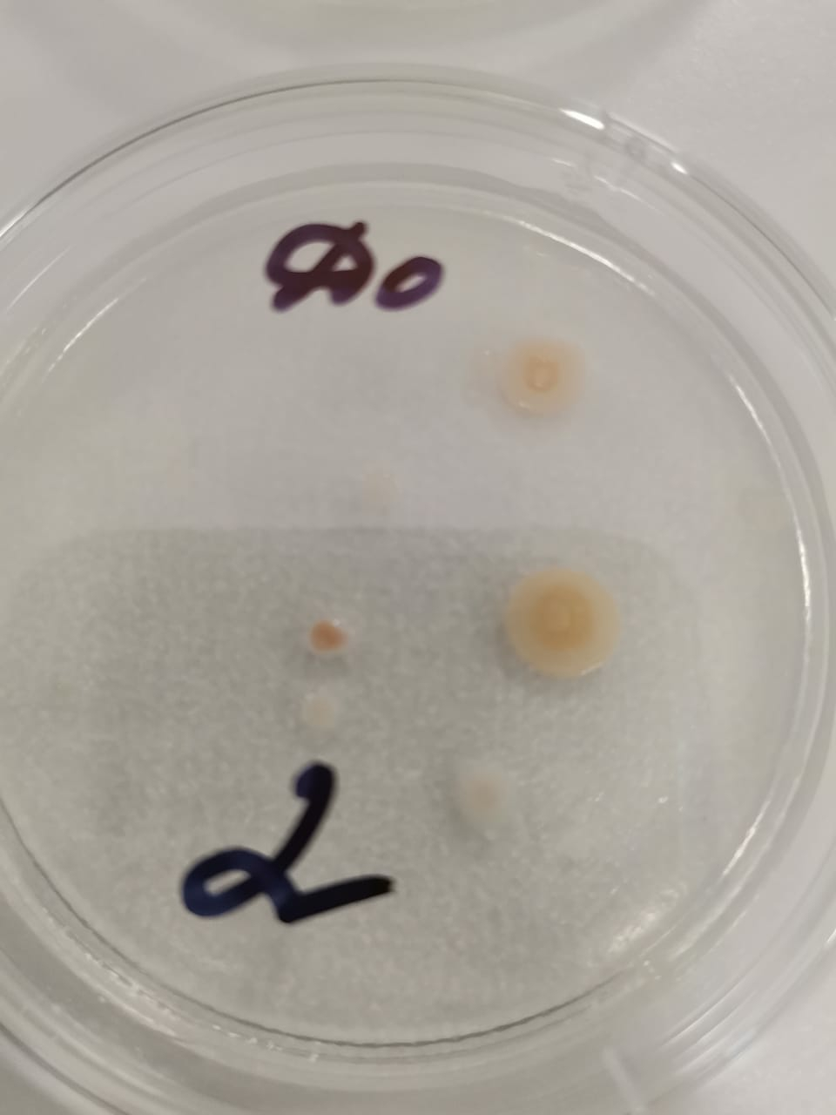 | 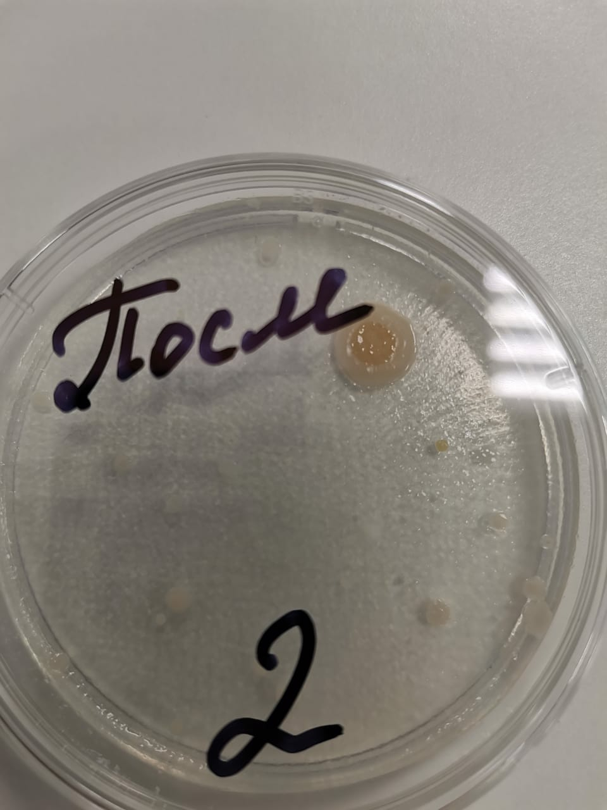
1 посев (после занятий)
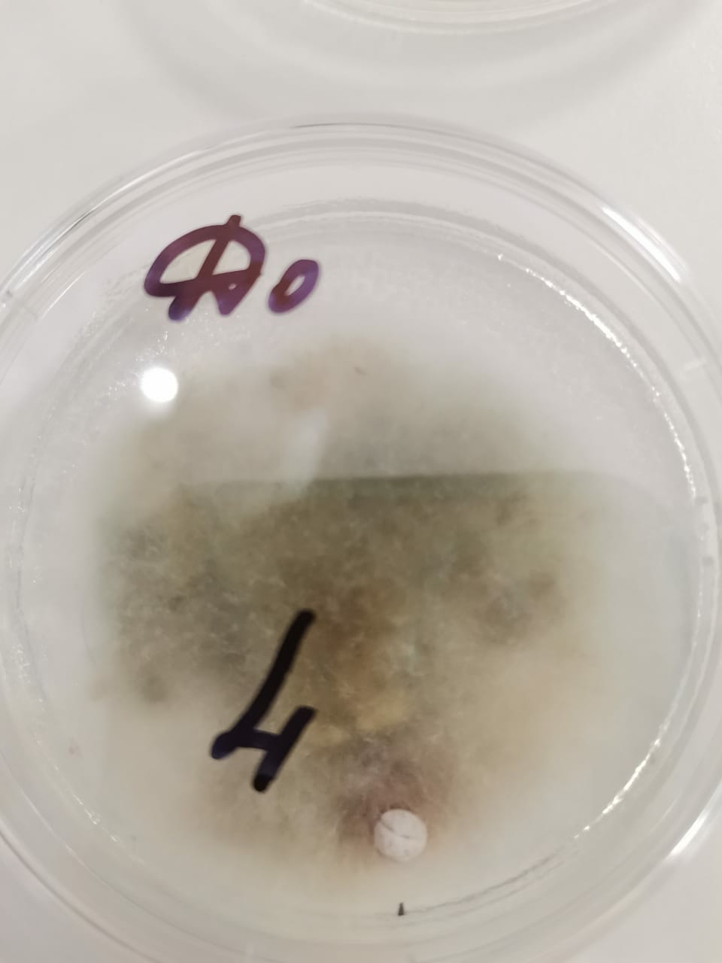 | 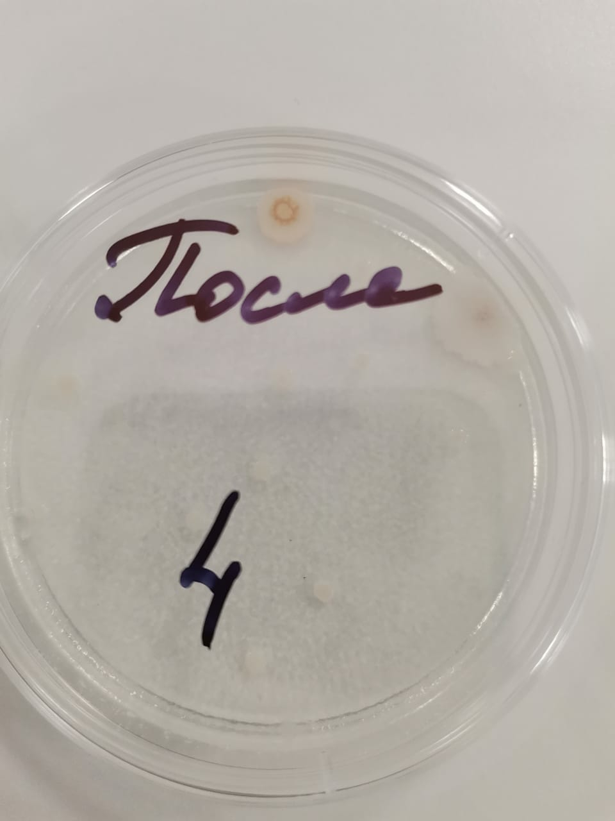
2 посев ( на выходных )

2.4 Качественный состав микрофлоры воздуха
Для качественной характеристики микроорганизмы, выросшие на питательной среде, описали по показателям (форма, поверхность, край, цвет; размер), приготовили фиксированные препараты, изучили морфологические признаки под микроскопом.
Важные признаки колоний — их размеры и форма. Колонии могут быть большими или мелкими. Величина колоний, размеры колоний — признак, позволяющий различать различные виды, роды и даже типы бактерий. В большинстве случаев колонии грамположительных бактерий мельче колоний грамотрицателъных бактерий. Колонии бактерий могут быть плоскими, приподнятыми, выпуклыми, иметь вдавленный или приподнятый центр. Другой важный признак — форма краёв колоний. При изучении формы колоний учитывают характер её поверхности: матовый, блестящий, гладкий или шероховатый. Края колоний могут быть ровными, волнистыми, дольчатыми (глубоко изрезанными), зубчатыми, эрозированными, бахромчатыми и т.д.
Мы провели изучение бактерий на определение из условной патогенности. Для этого мы провели окрашивание по Граму. Известно, что грамотрицательные бактерии являются более патогенными по сравнению с грамположительными бактериями.

Техника проведения окраски[
Окраска по Граму относится к сложному способу окраски, когда на мазок воздействуют двумя красителями, из которых один является основны́м, а другой — дополнительным.
Для окраски по Граму мы использовали генциановый анилиновый краситель. Грамположительные микроорганизмы дают прочное соединение с указанными красителями и йодом. При этом они не обесцвечиваются при воздействии на них спиртом, вследствие чего при дополнительной окраске фуксином грамположительные микроорганизмы не изменяют первоначально принятый фиолетовый цвет. Грамотрицательные микроорганизмы образуют с основными красителями и йодом легко разрушающееся под действием спирта соединение. В результате микробы обесцвечиваются, а затем окрашиваются фуксином, приобретая розовый цвет.

Подготовка материала для окраски
Исследуемый материал распределили тонким слоем по поверхности хорошо обезжиренного предметного стекла. Приготовленный мазок высушили на воздухе и после полного высыхания провели фиксацию. При фиксировании мазок закрепляется на поверхности предметного стекла, и поэтому при последующей окраске препарата микробные клетки не смываются. Кроме того, убитые микробные клетки окрашиваются лучше, чем живые. Удерживая предметное стекло с препаратом I и II пальцами правой руки за рёбра мазком кверху и плавным движением провели 2—3 раза над верхней частью пламени горелки. Весь процесс фиксации занимает не более 2 с.

Процесс окрашивания мазков
На фиксированный мазок налили один из осно́вных красителей на 2—3 минуты через фильтровальную бумагу. Слили краску, аккуратно удалили фильтровальную бумагу. Мазок залили раствором Люголя на 1—2 минуты до почернения препарата. Раствор слили, мазок прополаскали 96° этиловым спиртом, наливая и сливая его, пока мазок не обесцветился и стекающая жидкость не стала чистой (приблизительно 20—40—60 секунд). Тщательно промыли стекла в проточной или дистиллированной воде 1—2 мин.(Приложение 3)
Для выявления грамотрицательной группы бактерий препараты дополнительно окрасили фуксином или сафранином (2—5 мин). Промыли в проточной воде и высушили фильтровальной бумагой.
Результы: При окрашивании препаратов по Граму были обнаружены только грамположительные бактерии, что может косвенно служить доказательством их непатогенности. Большинство патогенных бактерий являются грамотрицательными, нами они не были выявлены. (Приложение 3)
Таблица 3
Культуральные признаки колоний бактерий
1 посев
Описываемые  признаки  колоний | Номер колонии микроорганизмов
Описываемые  признаки  колоний | 1 |  | 2 |  | 3 |  | 4 |  | 5
Описываемые  признаки  колоний | До | После | До | После | До | После | До | После | контроль
Цвет | Золотой  Пшеничный | Янтарный  Песочный | Песочный  Персиковый | Оранжевый  Песочный | Песочный  Персиковый | Янтарный  Горчичный | Не определяется | Персиковый  Песочный | –
Форма | Круглая | Круглая | Круглая | амебовидная | Складчатая | круглая | нитевидная | Круглая | –
Край | Зубчатый | Гладкий | Гладкий | Гладкий | Зубчатый | Гладкий | Волнистый | Волнистый | –
Поверхность | Выпуклая | Приподнятая | С вдавленным центром | Выпуклая | Плоская | С приподнятым центром | С приподнятым центром | Выпуклая | –
Прозрачность | Непрозрачная | Непрозрачная | Непрозрачная | Непрозрачная | Непрозрачная | Непрозрачная | Непрозрачная | Непрозрачная | –
Структура | Крупнозернистая | Однородная | Мелкозернистая | Однородная | Струйчатая | Волокнистая | Однородная | Однородная | –
Профиль | Выпуклый | Выпуклый | Изогнутый | Средне выпуклый | Плоский | Очень выпуклый | Средне выпуклый | Каплевидный | –
Размер | 1,5 мм  мелкий | 9мм  мелкий | 3,8 мм  средний | 8мм  мелкий | 2,1 мм  средний | 7мм  мелкий | Не определяется | 4,0 мм  средний | –
2 посев
Описываемые  признаки  колоний | Номер колонии микроорганизмов
Описываемые  признаки  колоний | 1 |  | 2 |  | 3 |  | 4 |  | 5
Описываемые  признаки  колоний | До | После | До | После | До | После | До | После | контроль
Цвет | Песочный | Темно- персиковый | Цвет морской пены | Не обнаружены | Золотой | Персиковый | Персиковый | Песочный | –
Форма | Круглая | Круглая | Круглая с фестончатым краем | Не обнаружены | Сложная | круглая | Круглая | Ризоидная | –
Край | Гладкий | Гладкий | Волнистый | Не обнаружены | Зубчатый | Гладкий | Гладкий | Волнистый | –
Поверхность | Выпуклая | Приподнятая | Плоская | Не обнаружены | Приподнятая | Плоская | Плоская | Выпуклая | –
Прозрачность | Непрозрачная | Непрозрачная | Непрозрачная | Не обнаружены | Непрозрачная | Непрозрачная | Непрозрачная | Непрозрачная | –
Структура | Однородная | Однородная | Мелкозернистая | Не обнаружены | Мелкозернистая | Однородная | Однородная | Однородная | –
Профиль | Выпуклый | Выпуклый | Изогнутый | Не обнаружены | Плоский | Очень выпуклый | Средне выпуклый | Каплевидный | –
Размер | 7мм  мелкий | 3мм  мелкий | 6мм  мелкий | Не обнаружены | 7 мм  средний | 4мм  мелкий | 3 мм | 4мм  средний | –

ВЫВОДЫ
Следует отметить, что метод подсчета колоний в чашках Петри с посевом из воздуха дает лишь приблизительные данные. Учитываются лишь микробы быстро оседающей пыли, кроме того, на твердой поверхности агар-агара прорастут только аэробные формы микроорганизмов
После проведенных исследований мы пришли к нескольким выводам.
При проведении опыта с соблюдением всех рекомендаций по эксплуатации рецеркулятора, нами было установлено, что его эффективность на прямую завит от степени удаленности обьекта от работающего устройства.
В чашке Петри, находившейся в 1 метре от работающего рециркулятора количество микроорганизмов уменьшилось на 60%; а на расстоянии 4 метров количество снизилось лишь на 15%.
Рециркулятор оказался более эффективен против спор грибов в воздухе, они были уничтожены на 98%. Сокращение численности бактерий составило лишь 60%, что ниже заявленных показателей. Мы рекомендуем такое большое помещение, как Биоквантум оснастить 2 рециркуляторами и увеличить время его работы.

СПИСОК ЛИТЕРАТУРЫ
- А.с. 639937 СССР, МПК C12K1/00. Способ микробиологического анализа воздуха и устройство для осуществления / Ю.Л.Флеров, Е.Ф. Андреев, А.А. Сафиулин, П.Е. Хрустов; заявитель ВСЕСОЮЗНЫЙ НАУЧНО-ИССЛЕДОВАТЕЛЬСКИЙ БИОТЕХНИЧЕСКИЙ ИНСТИТУТ. № 2487223; заявл. 13.05.1977; опубл. 30.12.1978, 3с.
- Дмитриев А.Ф., Морозов В.Ю. Исследование микробной обсемененности воздуха животноводческих помещений: методические рекомендации. - Ставрополь: АГРУС, 2005. – 28 с.
- Краснощекова Ю.В. Гиперчувствительность животных к микробным антигенам воздушной среды закрытых помещений : автореф. дис. канд. биол. наук. - Ставрополь, 2009. - 22 с.
- Морозов В.Ю. Индикация микрофлоры воздуха закрытых помещений и ее влияние на чувствительность организма: дис. канд. вет. наук. - Ставрополь, 2005. - 130 с.
- Пат. 2542969 Российская Федерация, МПК C12Q 1/06, C12Q 1/24. Способ микробиологического анализа воздуха / Дмитриев А.Ф., Морозов В.Ю.; заявитель и патентообладатель Федеральное государственное образовательное учреждение высшего профессионального образования "Ставропольский государственный аграрный университет". №2014100707/10; заявл. 09.01.2014; опубл. 27.02.2015, Бюл. № 6. 6с.
- https://recirkulatoru.ru/blog/detail/retsirkulyator-kak-ispolzovat-i-na-chto-obratit-vnimanie-pri-ekspluatatsii/

Приложение №1
Приготовление питательной среды

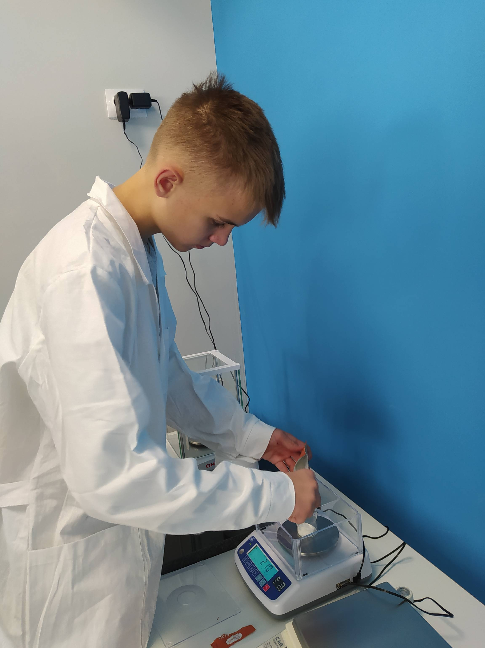 | 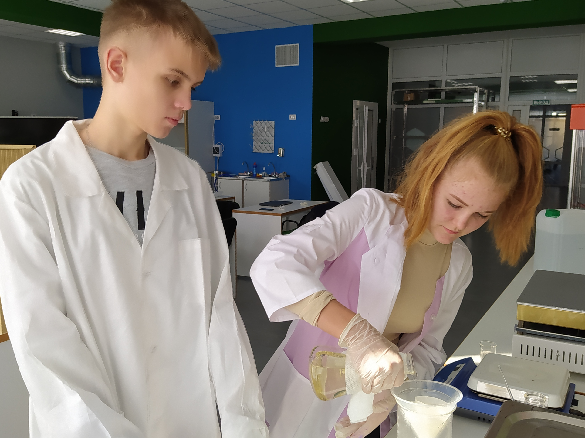 | 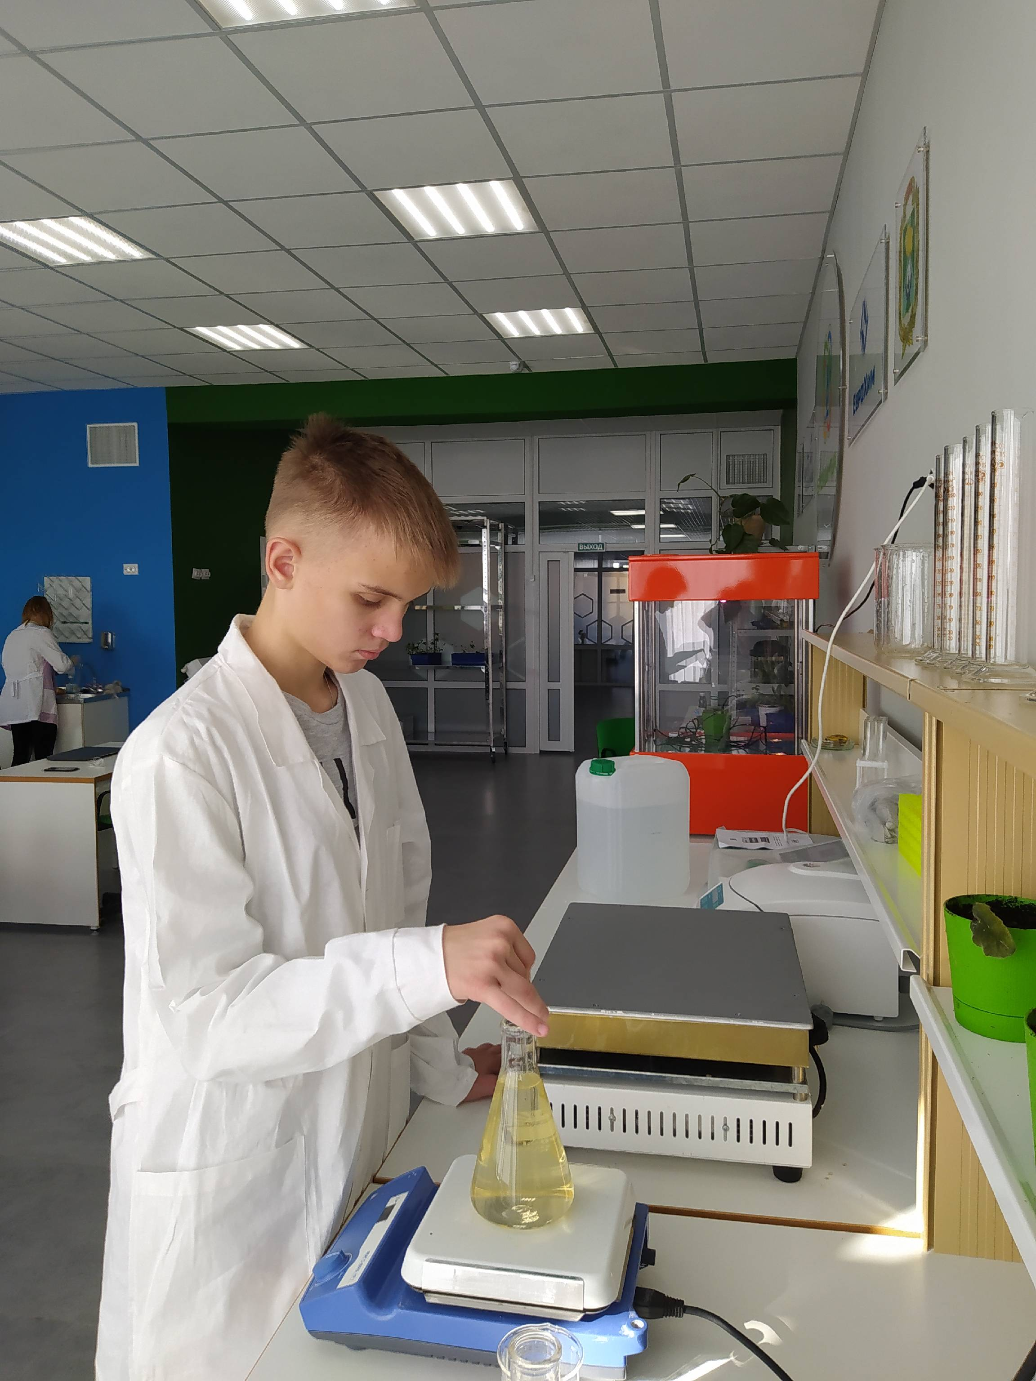

Приложение №2
Проведение окрашивания по Граму

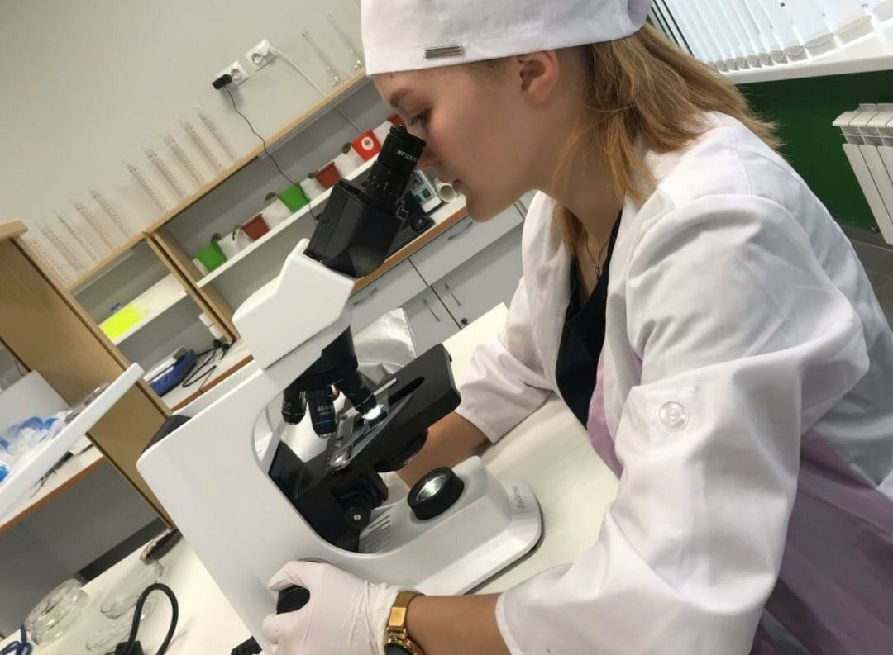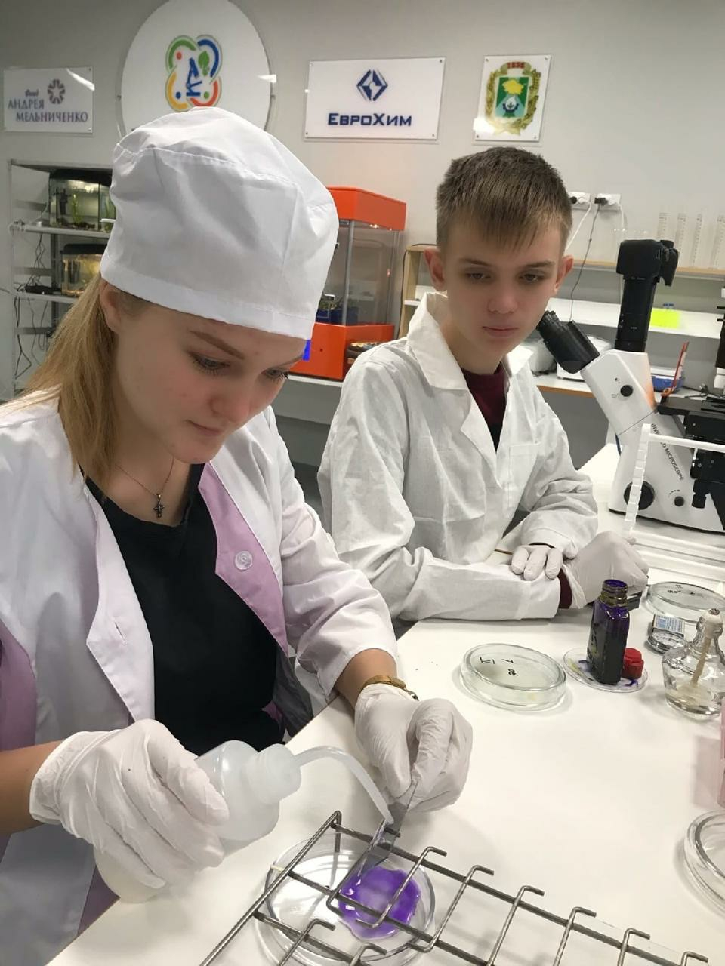

Приложение №3
Грамположительные бактерии

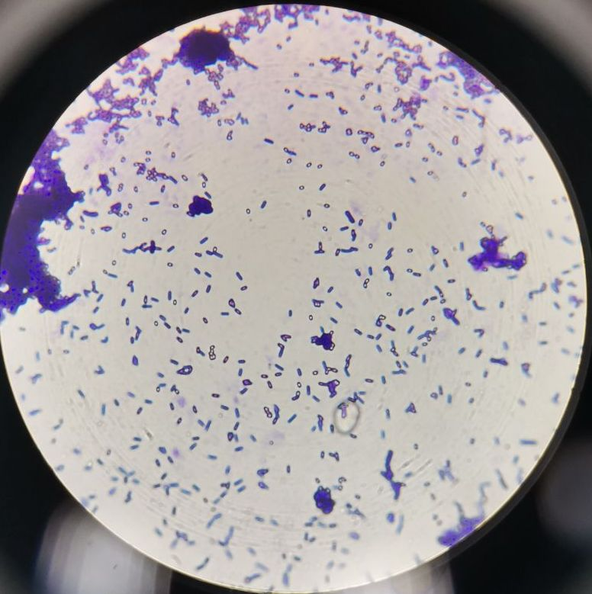 | 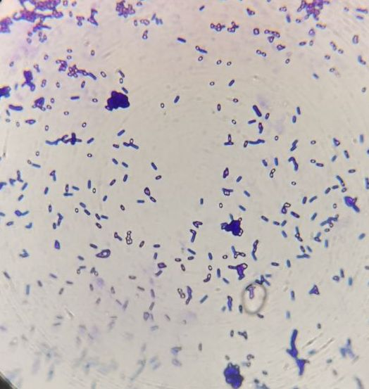 | 